**Вариант 3**

**Задание 2**

**Задача 1**

Два тела массами  и  с вязаны невесомой нитью перекинутой через невесомый блок (Рис. 1). Наклонные плоскости по которым скользят грузы, составляют с горизонтом углы  и  соответственно, а коэффициенты трения между грузами и плоскостями равны  и  соответственно. Трением в блоке можно пренебречь. В какую сторону движутся грузы влево или вправо? Найти ускорение *a* грузов и силу натяжения *Т* нити. Ускорение свободного падения .

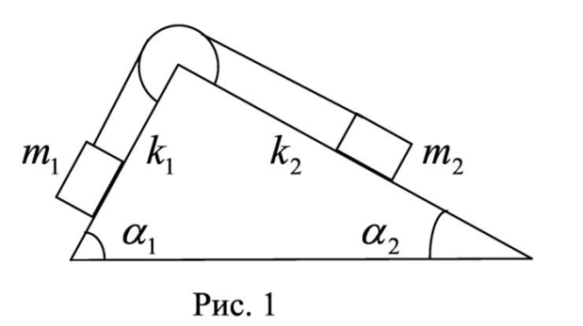

Рис. 1.

|  |  |
| --- | --- |
| Дано: | Решение:  Рассмотрим рисунок 1 на котором обозначим все силы действующие на тела и зададим систему отсчёта.  Возможны 4 варианта.  1) Грузы движутся влево;  2) Грузы движутся вправо;  3) Грузы стоят.  4) Грузы движутся с постоянной скоростью.  Предположим, что грузы движутся влево. Обозначим ускорение тел.  Запишем уравнение второго закона Ньютона для каждого из тел.  Для первого тела:    Для второго тела: |
| Найти: |

|  |
| --- |
| Спроектируем векторы сил и ускорения на оси координат:  Для первого тела:    Учитывая, что , получаем:    Для второго тела:    Учитывая, что , получаем:    Приравнивая силу натяжения нити для первого и второго тела, вычисляем ускорение:      Подставим численные значения и вычислим. Если получим отрицательное ускорение, следовательно, наше предположение не верно и тела стоят или движутся влево с постоянной скоростью.    Следовательно, грузы движутся влево.  Вычисляем силу натяжения нити используя формулу:    Подставим численные значения и вычислим.  .  Ответ: Грузы движутся влево; ; . |

**Задача 2**

Средняя плотность планеты , её радиус , период обращения планеты вокруг своей оси - . Найти вес тела массой  на экваторе планеты.

|  |  |
| --- | --- |
| Дано: | Решение:  Рассмотрим рисунок 2.  Запишем второй закон Ньютона, учитывая, что сила тяжести предаёт телу центростремительного ускорения.    Спроектируем векторы сил и ускорения на ось *х*.    Где  - ускорение свободного падения на планете,  - центростремительное ускорение,  - гравитационная постоянная.  После подстановки, получаем:    Подставим значения и вычислим:    Ответ: |
| Найти: |

**Задача 3**

На однородный цилиндрический блок массой  и радиусом  намотана невесомая нить, к свободному концу которой прикреплён груз массой . К блоку крестообразно прикреплены четыре одинаковых невесомых стержня на которых закреплены одинаковые грузы массой  на расстоянии *х* от оси вращения (Рис. 3). Грузы  можно считать материальными точками. Трением в блоке можно пренебречь. Найти зависимость ускорения *а* груза  от расстояния *х.* Построить график этой зависимости в интервале изменения *х* от *R* до 3*R*. Ускорение свободного падения .

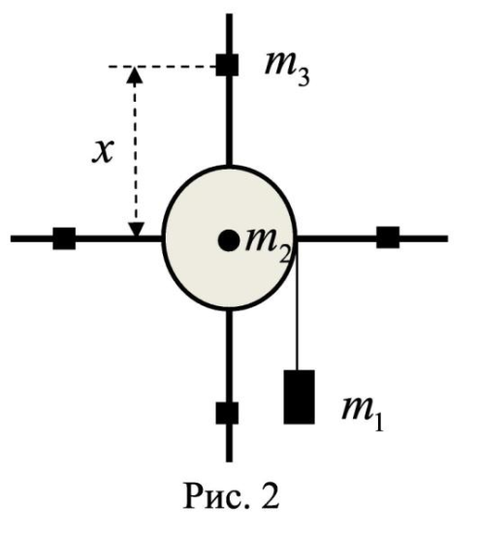

**Рис. 3.**

|  |  |
| --- | --- |
| Дано: | Решение:  Зададим систему отсчёта. За начало отсчёта принимаем поверхность земли, ось *х* направим вертикально вниз. По закону сохранения полной механической энергии, уменьшение потенциальной энергии груза  идёт на увеличения кинетической энергии груза , вращательной кинетической энергии блока и грузов закреплённых на стержнях, поэтому можно записать:    Где  - расстояние, которое проходит груз ,  - его скорость,  - угловая скорость блока,  - момент инерции блока относительно оси вращения, |
| Найти: |

|  |
| --- |
| - момент инерции груза закреплённого на стержне относительно оси вращения.  После подстановки, получаем:    Подставим численные значения физических величин и найдём зависимость ускорения *а* груза  от расстояния *х*    Строим график зависимости  в интервале изменения *х* от *R* до 3*R* рисунок 4.  Ответ: |